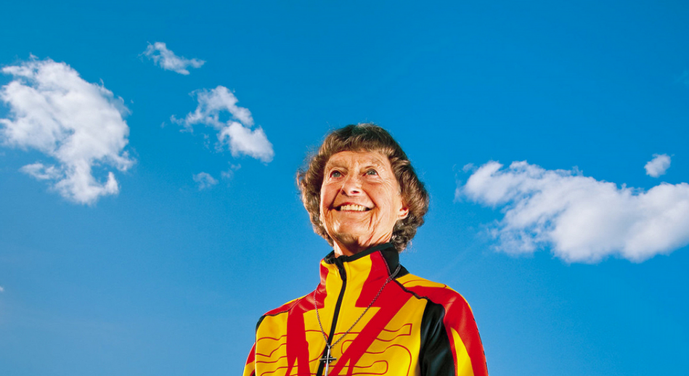

A 86 ans, la soeur Madonna Buder continue à s’exercer au triathlon

Une religieuse de 86 ans continue à s’exercer pour participer au triathlon Ironman, une discipline longue de 226 km qui allie natation, marathon et cyclisme. Soeur Madonna Buder, connue sous le surnom d’ « Iron Nun » (la religieuse de fer) s’exerce à cette pratique sportive depuis près de trente ans. Grâce à sa devise personnelle qui dit : « le seul échec est de ne pas essayer », l’octogénaire compte bien montrer, par son témoignage dans le nouveau clip de Nike dans lequel elle apparaîtra, qu’on peut rester « jeune » longtemps grâce au sport.

Après le triathlon Ironman, elle s’est lancée dans un nouveau défi : témoigner de ses compétences athlétiques impressionnantes dans le nouveau clip « Youth Unlimited » de Nike. Dans cette courte vidéo, on voit la soeur Madonna Buder aller à l’église, puis enchaîner avec une course, la natation en eau libre et le vélo sur un terrain montagneux. On la voit aussi prendre part au triathlon Ironman, où elle a terminé à la 45ème place.

En dépit de la préoccupation croissante du commentateur de la vidéo Oscar Isaac pour la religieuse, soeur Madonna Buder ne s’arrête pas et repousse sans cesse ses limites. Après avoir appris que la religieuse était surnommée « Iron Nun », Oscar Isaac lui a déclaré : « faites votre truc, fais ton truc ».

Dans les coulisses, soeur Madonna révèle qu’elle n’avait jamais couru avant ses 48 ans, quand un prêtre lui a suggéré de le faire. Elle qui n’avait jamais pu envisager de porter une paire de chaussure de sport se lance et commence à courir, puis elle entend parler du triathlon. Les premières questions apparaissent : comment supportera-t-elle de nager dans un petit espace avec d’autres alors qu’elle est claustrophobe et comment être assise sur une selle de vélo pendant très longtemps ? La dernière pensée qui la traverse est qu’il faut essayer. Elle participe ainsi à son premier triathlon à 52 ans, nage dans une eau très froide (les combinaisons n’existaient pas encore), enfourche un vélo d’occasion masculin. A la fin de ces épreuves, elle ressent une certaine fierté d’avoir accompli cet exploit. Rien ne pourra dès lors l’arrêter, même pas les échecs :

« Il y a de nombreuses fois où je me suis arrêtée sur mes échecs sans penser à atteindre le but que je me suis fixé. Puis j’ai réalisé que le seul échec était de ne pas avoir essayé ».

A partir de 1982, elle a ainsi participé à 340 triathlons. Pour elle, « la détermination est l’état d’Esprit qui consiste à vouloir que quelque chose arrive par la Grâce de Dieu ».

Soeur Madonna Buder est la femme la plus âgée à n’avoir jamais terminé un triathlon Ironman, un exploit qu’elle a accompli il y a quatre ans, selon Nike. Cette course associe 4 kilomètres de nage en eau libre, 180 kimomètres de vélo et 41 kilomètres de course à pied. A ce jour, la soeur Madonna Buder détient le record dans le groupe d’âge 80 à 84 ans.

